**防犯意識を高めました。**

　ふるさとの家郡山ニュース

　　　　　　　　　　　　　　　　　　　　　　　　第４号

**鹿児島西警察署　防犯係担当者から「福祉施設における防犯の心構え」についての講義を受けました。ポイントは①ホーム周辺で不信な行動をしている人を早く見つけて、職員間で共有する。②犯罪を犯す人はアルコールを飲んでいたり、異常に興奮している。③大きな衣類を着ている人は凶器を隠している可能性があるので注意する。④不審者が来たときはすぐにカギをかけ、安全な場所へ移動するとのことです。不審者が入ってきた時の対応も習いました。女性職員が多い職場なので日頃から防犯意識を持ち続けたいと思います。**

**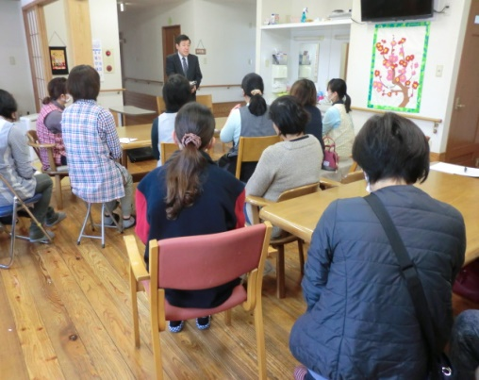　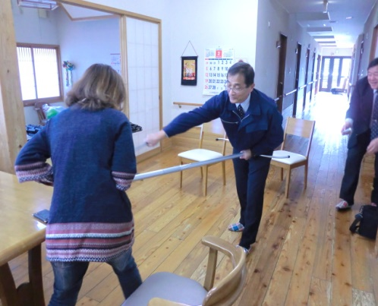**

**桜島大根の贈り物　　　　　　　　　　　　　白寿のお祝い**

**当ホームが開設してから２回目の白寿のお祝い。田郷流郡山会様より踊りを披露していただき盛大にお祝いをしました。皆さん「長生きをせんといかんな」と力強く宣言していました。**

**立派な桜島大根をいただきました。「大きかな、おもかね」と大きな大根を抱えて大喜び。早速「つるしでこん（干し大根）」にするためにみんなでかつら剥き。天候にも恵まれ、いいものが出来上がりました。猪飼農園様ありがとうございました（*^_^*）**

**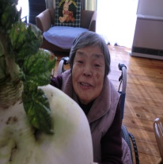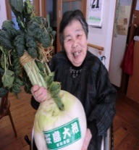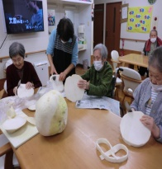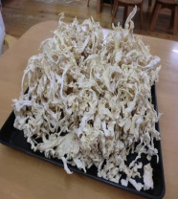　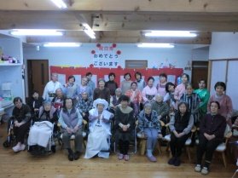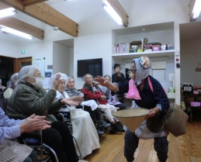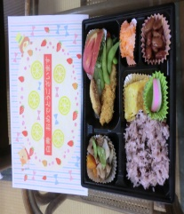**

**映画鑑賞会　　　　　　　　　　　　　　　　　　　　　再度、種植え！**

**２月の前半に植えた種は雪の影響か、まったく芽が出てきませんでした。再度植えなおし。今度は出てくれよ～。**

**毎年参加している自治会の映画鑑賞会に行きました。子供からお年寄りまで満員盛況。皆さんで食べるお弁当も大変おいしいでした。**

**